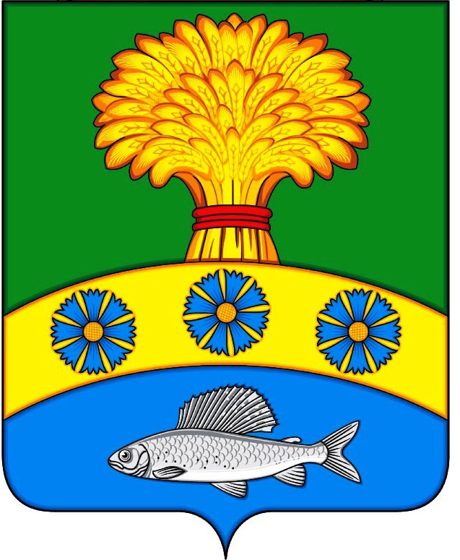
АДМИНИСТРАЦИЯ ПРИЛУЖСКОГО СЕЛЬСОВЕТА
УЖУРСКОГО РАЙОНА
КРАСНОЯРСКОГО КРАЯ

ПОСТАНОВЛЕНИЕ

14.09.2020 п. Прилужье № 74

О внесении изменений в Постановление администрации Прилужского сельсовета от 23.01.2013 г. № 3 «Об утверждении Положения об оплате труда работников муниципального казенного учреждения администрации Прилужского сельсовета, осуществляющего деятельность в сфере молодёжной политики» (с изменениями и дополнениями)

В соответствии с Трудовым кодексом Российской Федерации, со статьей 16 Федерального закона от 06.10.2003 № 131-ФЗ «Об общих принципах организации местного самоуправления в Российской Федерации», Законом Красноярского края от 05.12.2019 года № 8-3414 «О краевом бюджете на 2020 год и плановый период на 2021-2022 годов» (с изменениями и дополнениями), Решением Прилужского сельского Совета депутатов от 23.01.2013 № 36-108р «Об утверждении Положения о системе оплаты труда работников муниципального казённого учреждения администрации Прилужского сельсовета, осуществляющего деятельность в сфере молодёжной политики», руководствуясь Уставом Прилужского сельсовета, ПОСТАНОВЛЯЮ:
- Произвести с 01 октября 2020 года индексацию (увеличение) денежного вознаграждения работников муниципального казенного учреждения администрации Прилужского сельсовета, осуществляющего деятельность в сфере молодежной политики на 3 процента.

2. Внести в Постановление администрации Прилужского сельсовета от 23.01.2013 № 3 «Об утверждении Положения об оплате труда работников муниципального казенного учреждения администрации Прилужского сельсовета, осуществляющего деятельность в сфере молодёжной политики» (с изменениями и дополнениями), следующие изменения и дополнения:

2.1. Приложение 1 Положения изложить в новой редакции согласно приложению, к настоящему Постановлению;

3. Контроль за выполнением данного постановления возложить на бухгалтера администрации Прилужского сельсовета (И.А. Евстратова).

4. Настоящее постановление вступает в силу с момента его подписания, и подлежит официальному опубликованию в газете «Прилужские Вести».

Глава сельсовета В.Н.Алёхина

Приложение

к Постановлению
администрации Прилужского
сельсовета от 14.09.2020 № 74

Приложение № 1
к Примерному положению

об оплате труда работников муниципального казённого учреждения администрации Прилужского сельсовета, осуществляющего деятельность в сфере молодёжной политики

РАЗМЕРЫ ОКЛАДОВ (ДОЛЖНОСТНЫХ ОКЛАДОВ), СТАВОК ЗАРАБОТНОЙ ПЛАТЫ

1. Размеры окладов (должностных окладов) работников, занимающих общеотраслевые должности руководителей, специалистов и служащих:
1.1. ПКГ "Общеотраслевые должности служащих второго уровня":

Наименование должности | Размер оклада  (должностного оклада), руб.
Директор | 6 917,00
Специалист по работе с молодежью | 10 549,00

